1. **Obtenciones de Información**
2. Usando el protocolo whois realizar el análisis del dominio cotecnova.edu.co

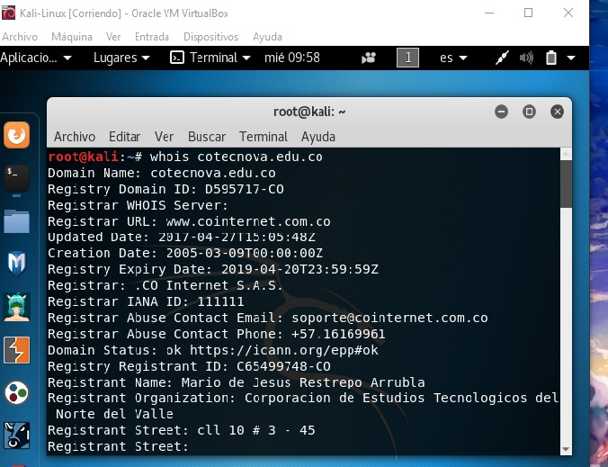

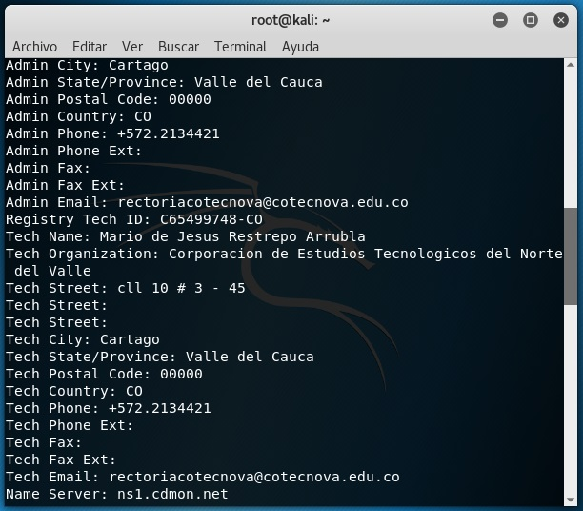

1. Usando el protocolo host realizar el análisis del dominio cotecnova.edu.co

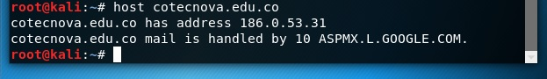

1. Usando el dominio cotecnova.edu.co usar los siguientes sitios indicando cual es la diferencia de la información que entrega cada uno de ellos: Robtex, ipv4info, bgp hurricane, dnsdumpster.

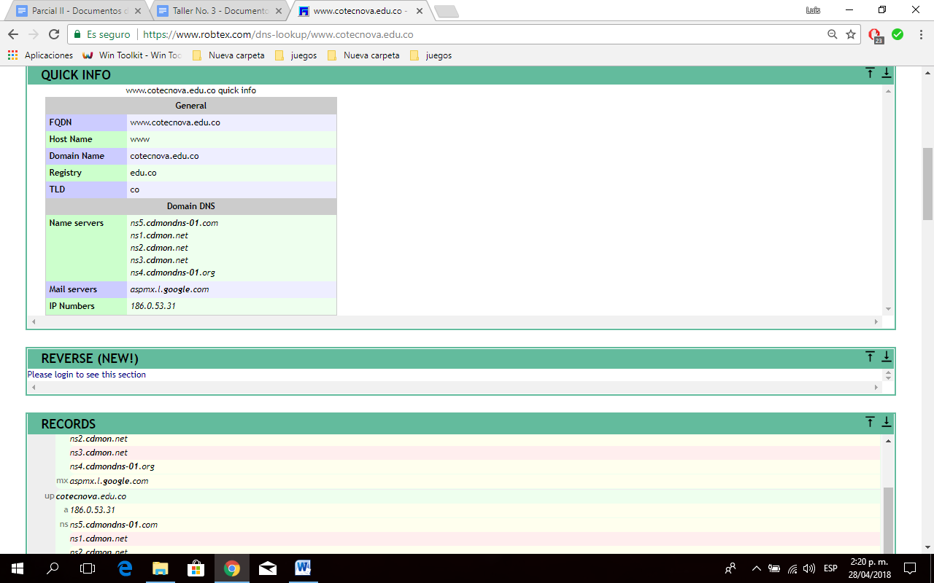

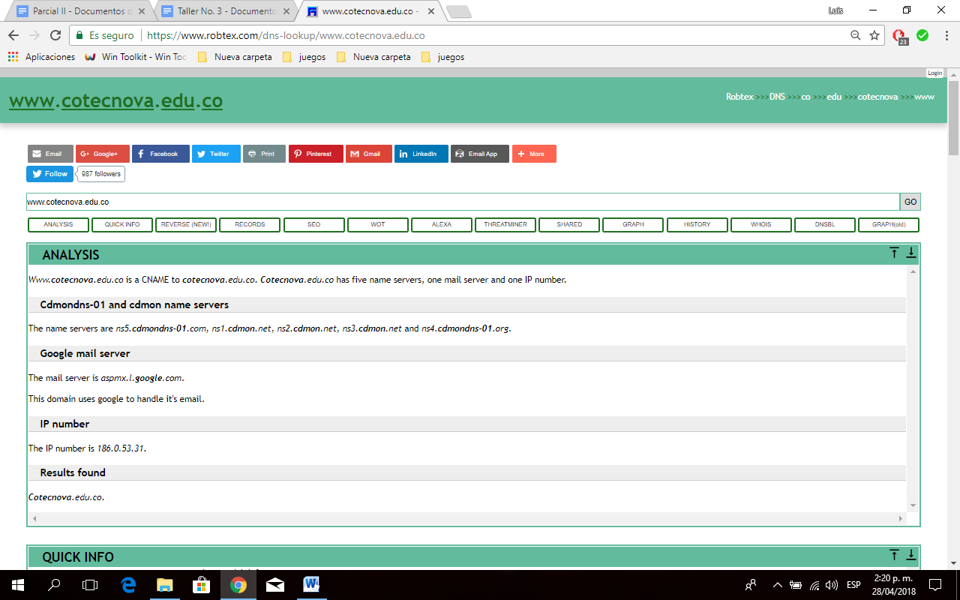

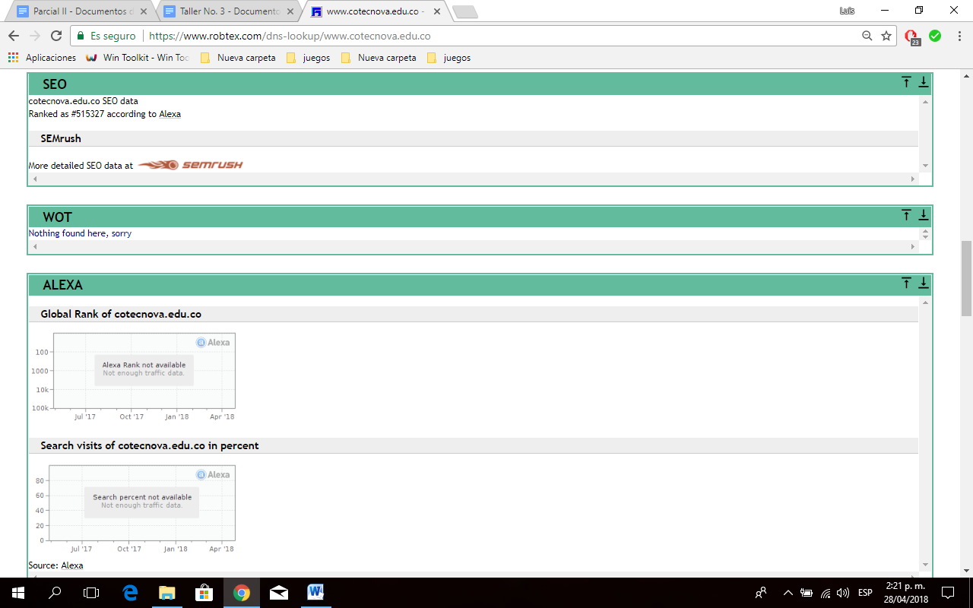

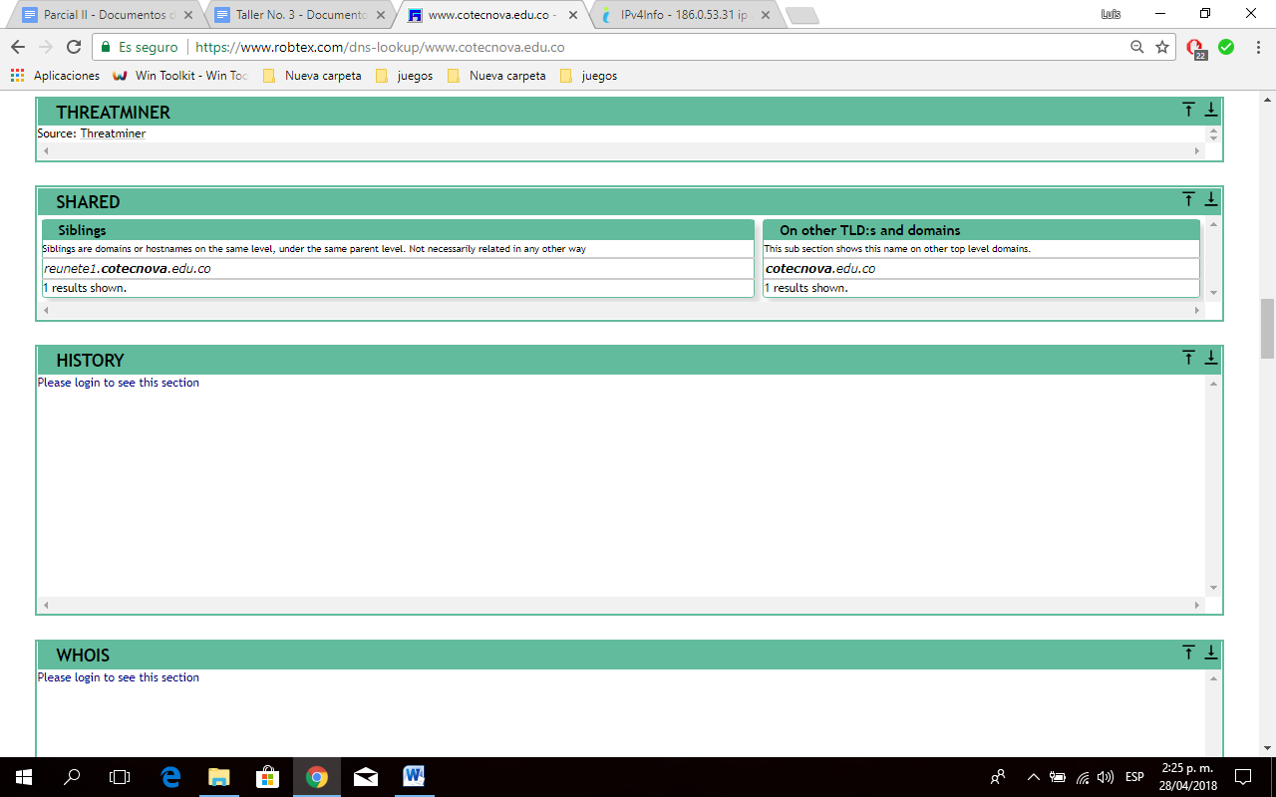

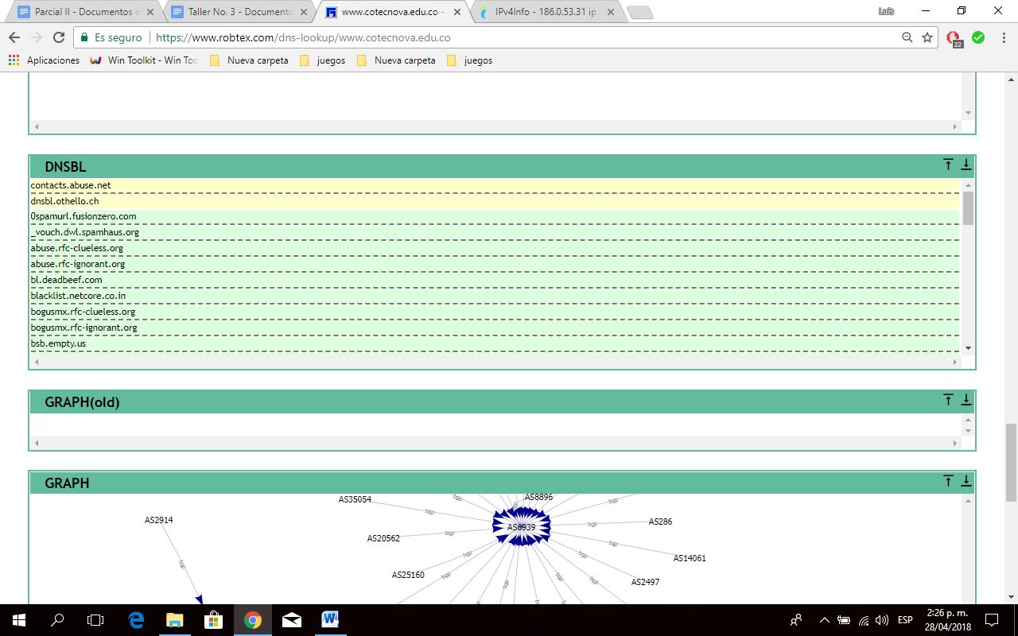

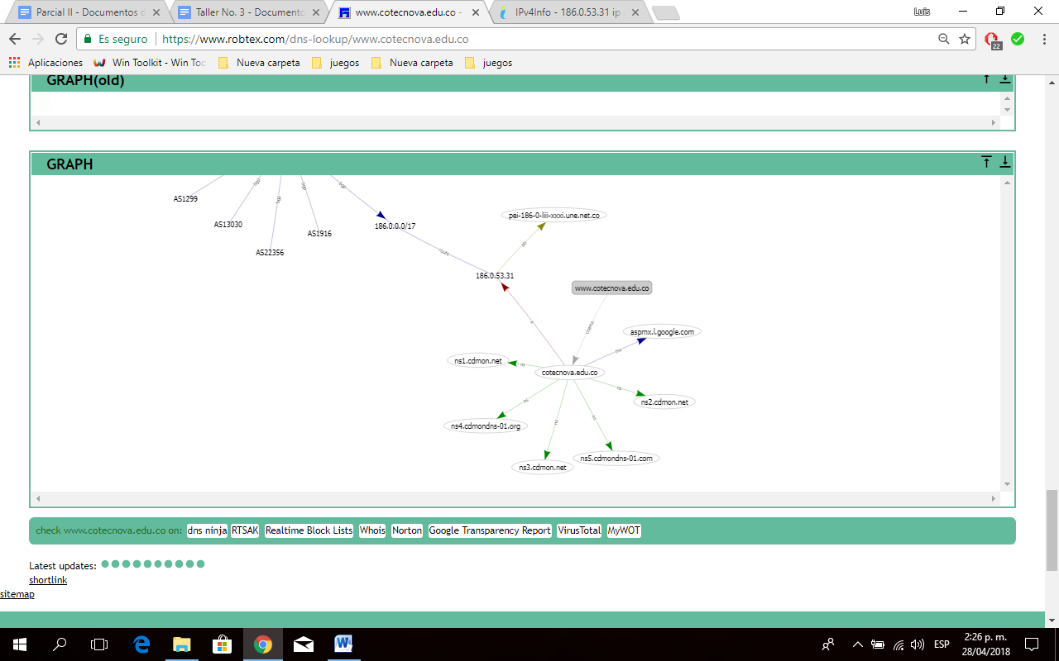

El dominio www.cotecnova.edu.co en el sitio www.robtex.com muestra gráficos sobre el sistemas y sus características

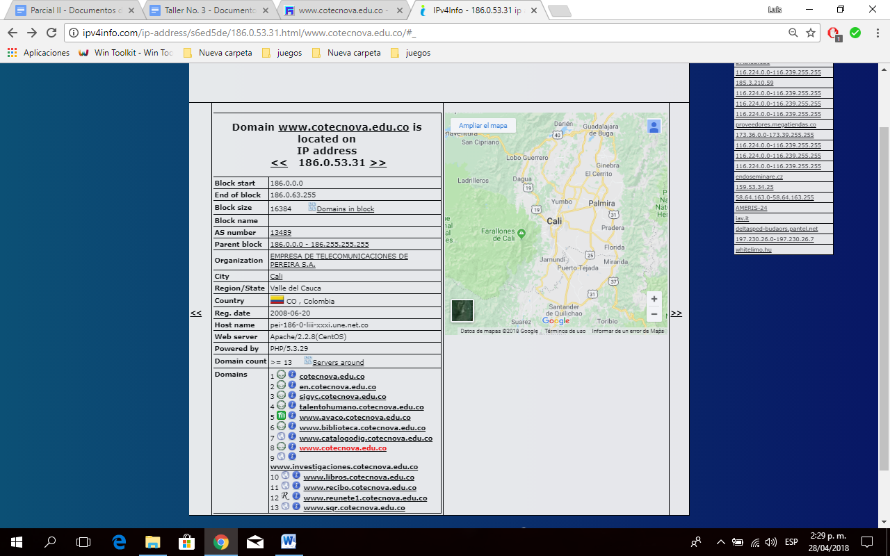

El dominio www.cotecnova.edu.co en el sitio http://ipv4info.com muestra información más precisa sobre la cantidad de dominios que tiene y la ubicación.

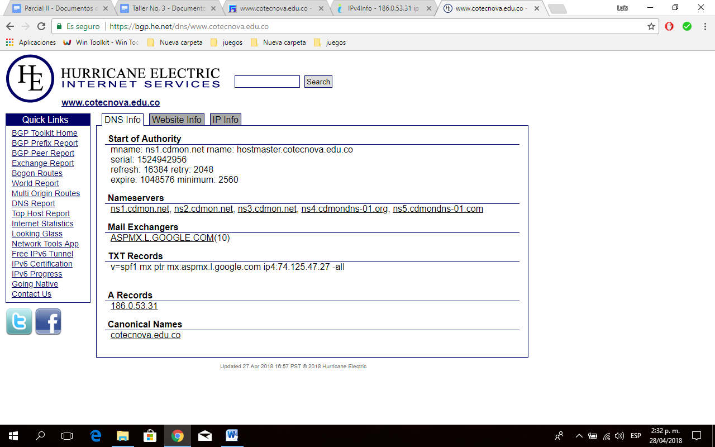

El sitio bgp.he.net con el dominio www.cotecnova.edu.co muestra información y datos sobre el servidor y la información Dns.

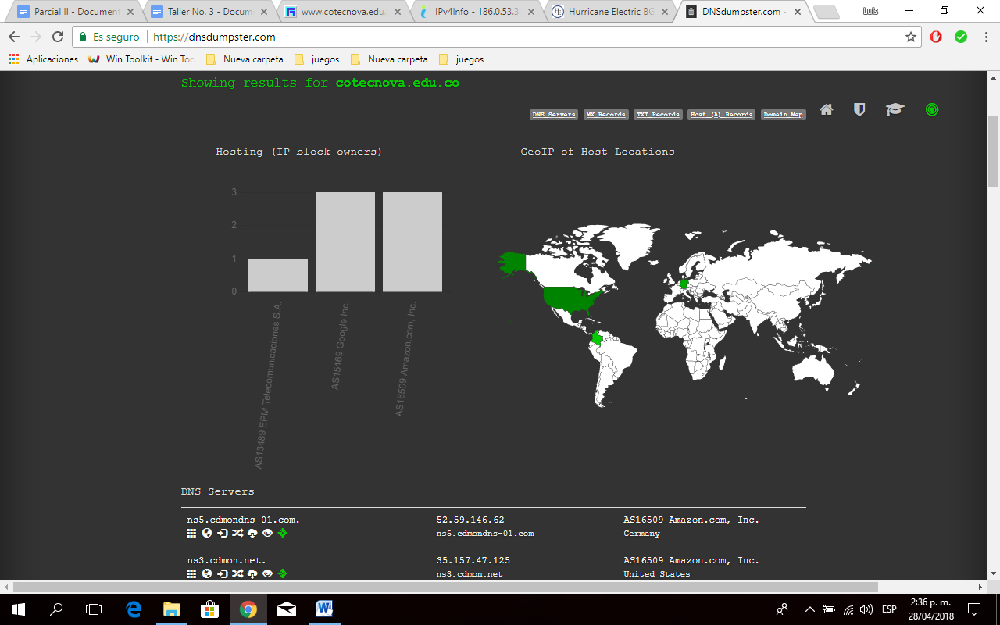

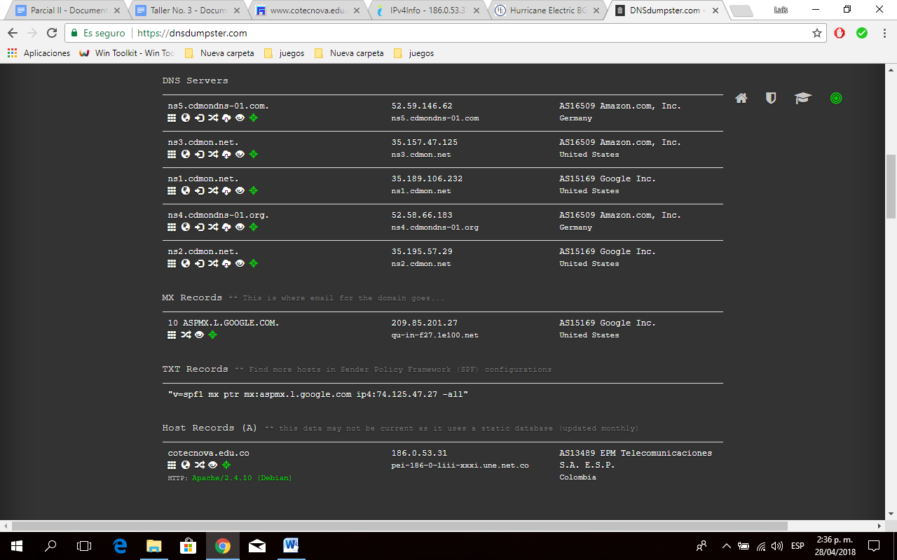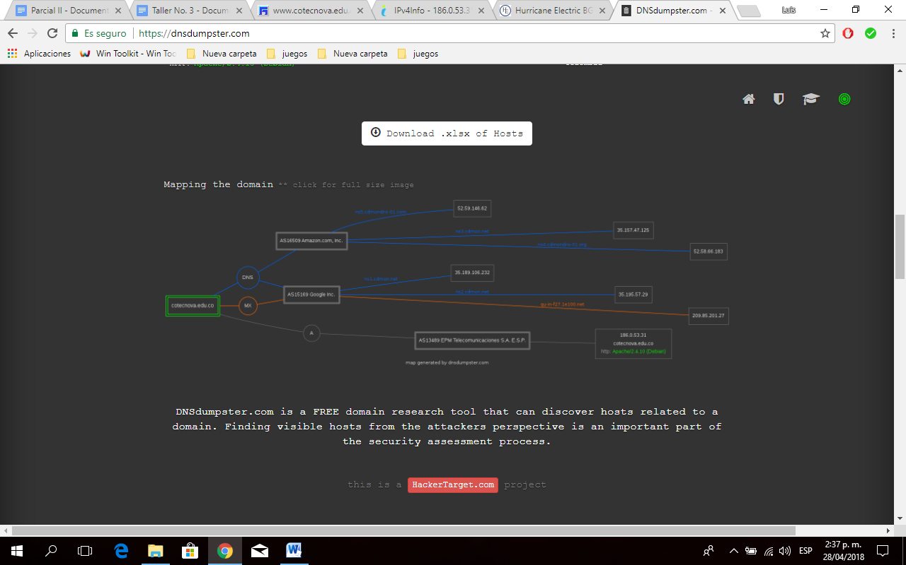

El sitio dnsdumpster.com con el dominio cotecnova.edu.co muestra datos sobre los servidores Dns donde esta ubicados y la compañía a la cual pertenecen además de un mapa detallado sobre los dominios y sus ip’s correspondientes.

1. Aplicar las técnicas de browser hacking con google y busca la información disponible de la cotecnova.edu.co (en la presentación se encuentran las diferentes formas de hacer búsquedas usando google)

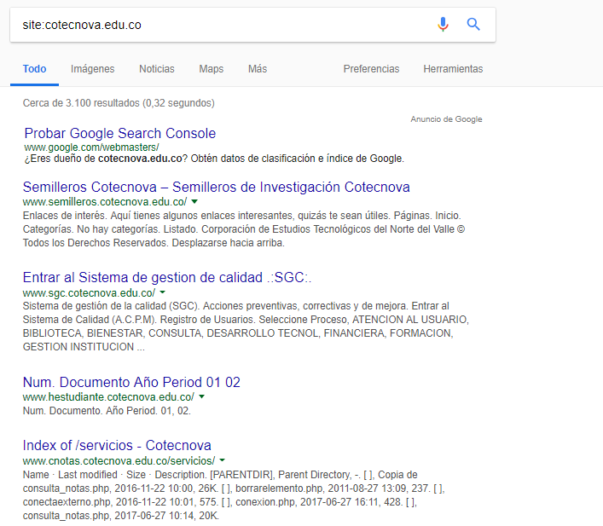

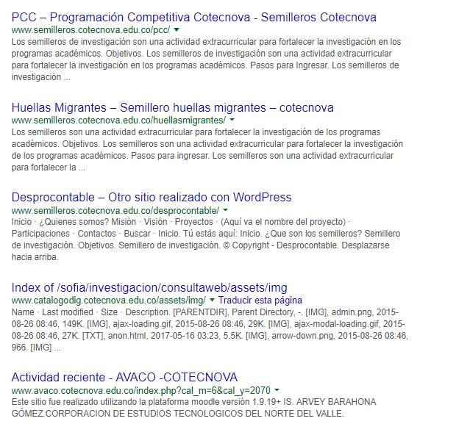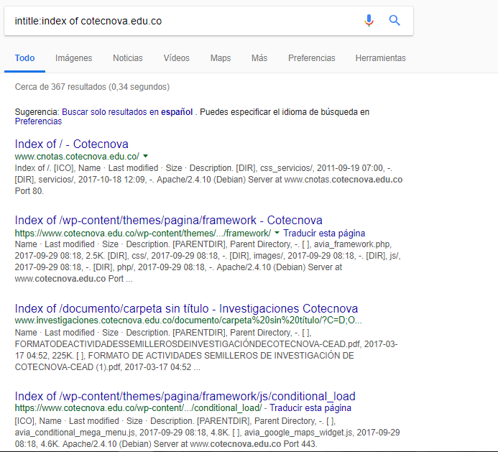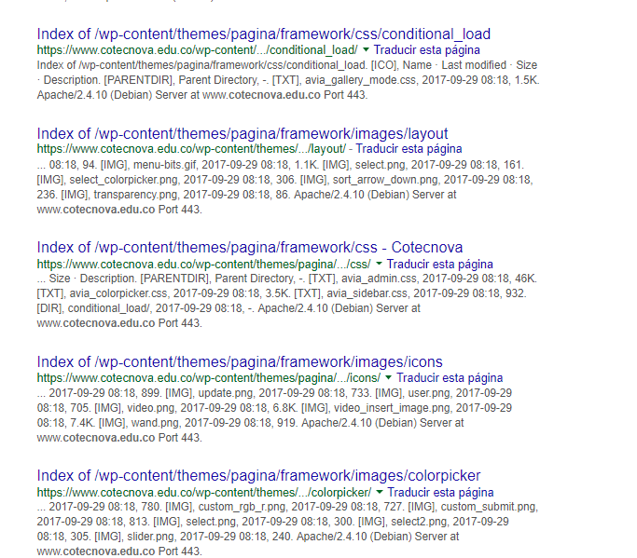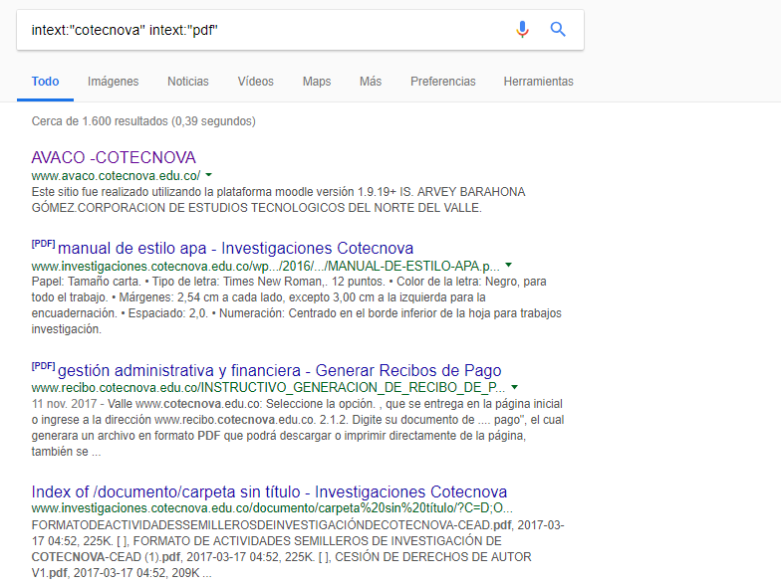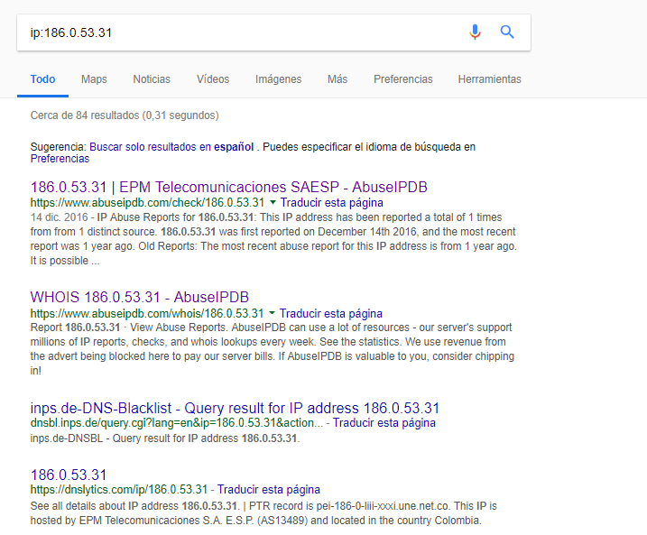

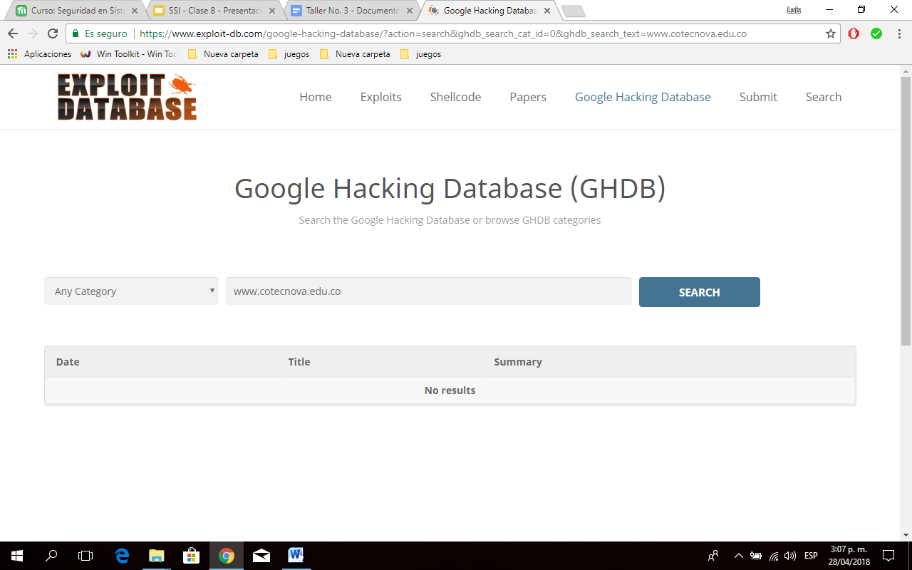

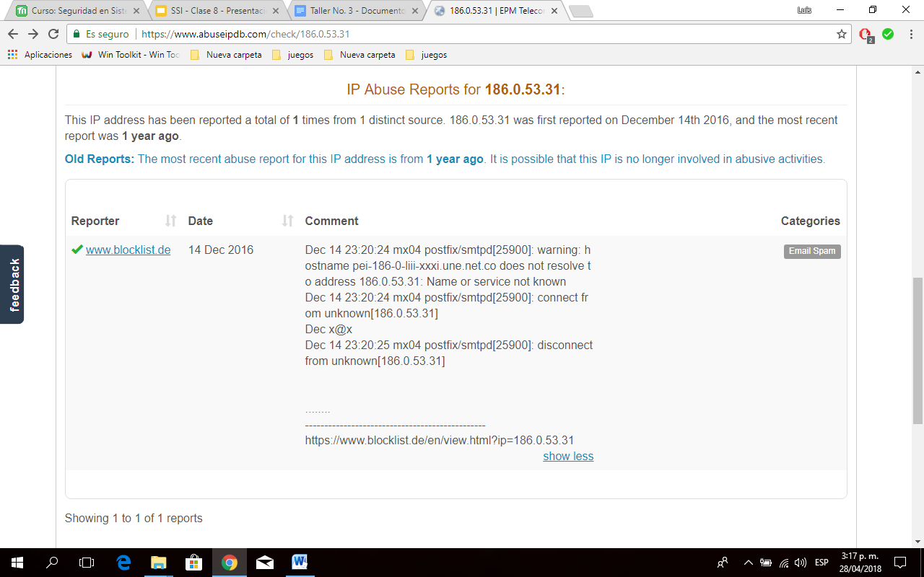

1. Aplicando maltego obtener la información del dominio cotecnova.edu.co
2. Usando recon-ng aplicar un módulo que permita obtener información importante del dominio cotecnova.edu.co

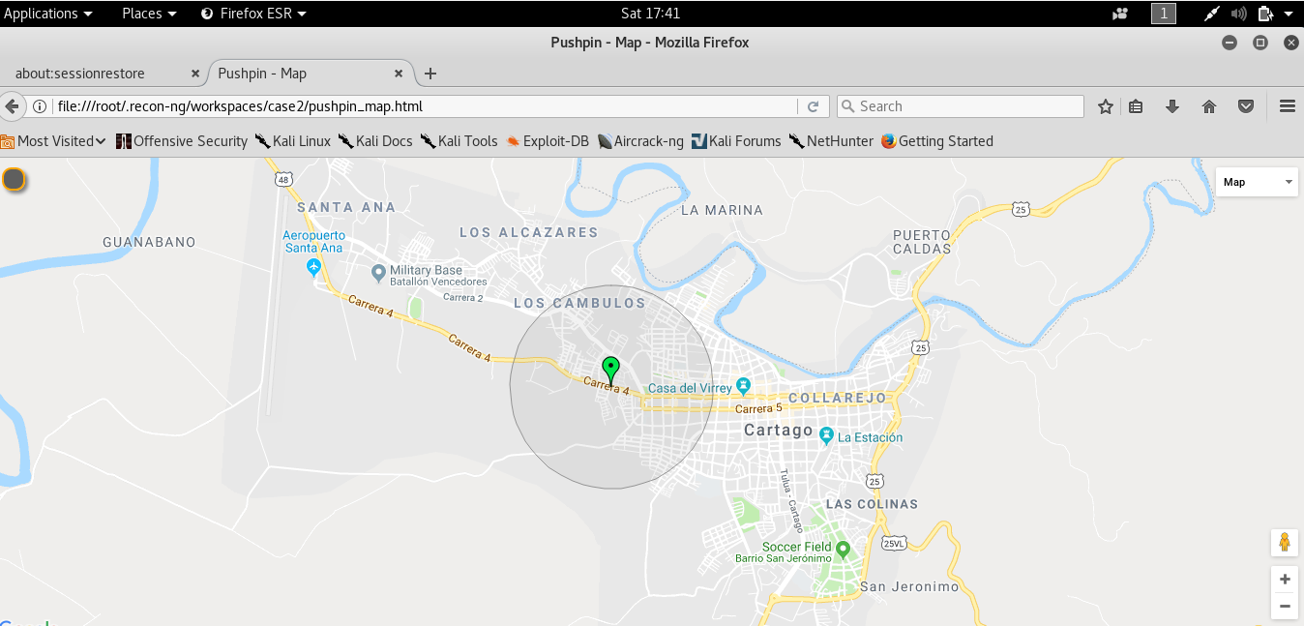

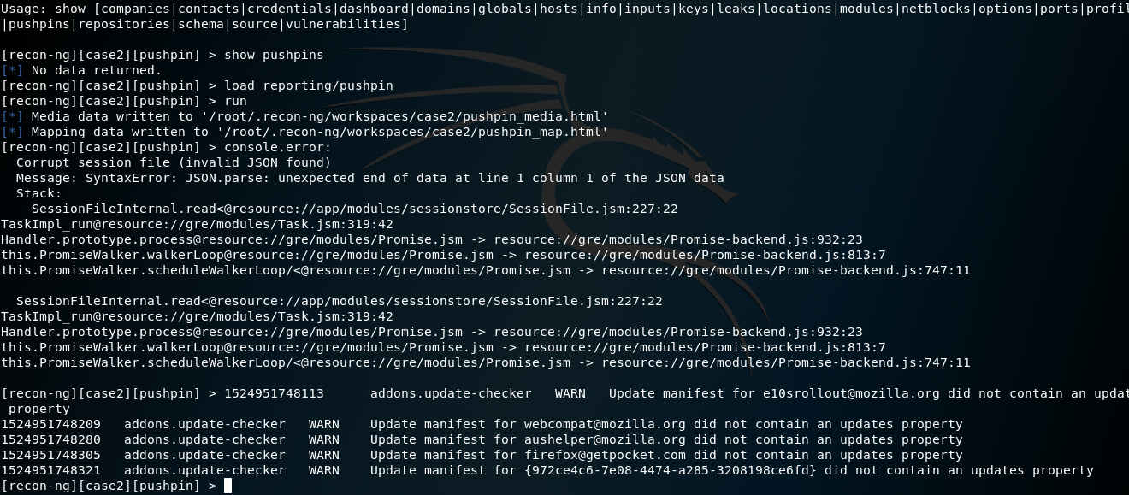

1. Use theharvester para obtener información adicional a su proceso de investigación del dominio cotecnova.edu.co

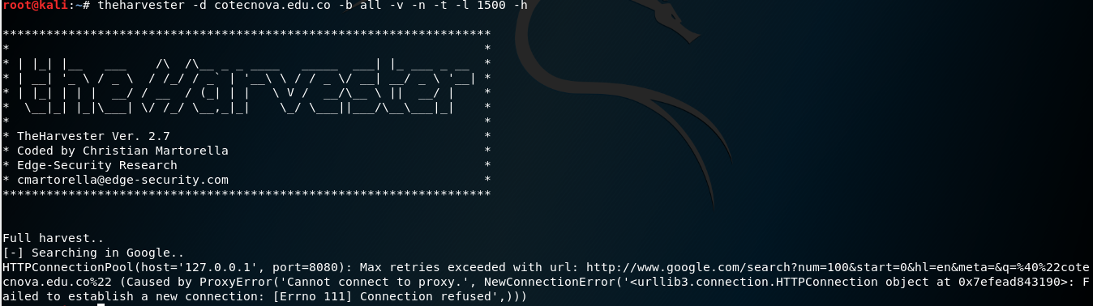

1. Condulte archive.org y obtenga información importante sobre las diferentes versiones que ha tenido el dominio cotecnova.edu.co





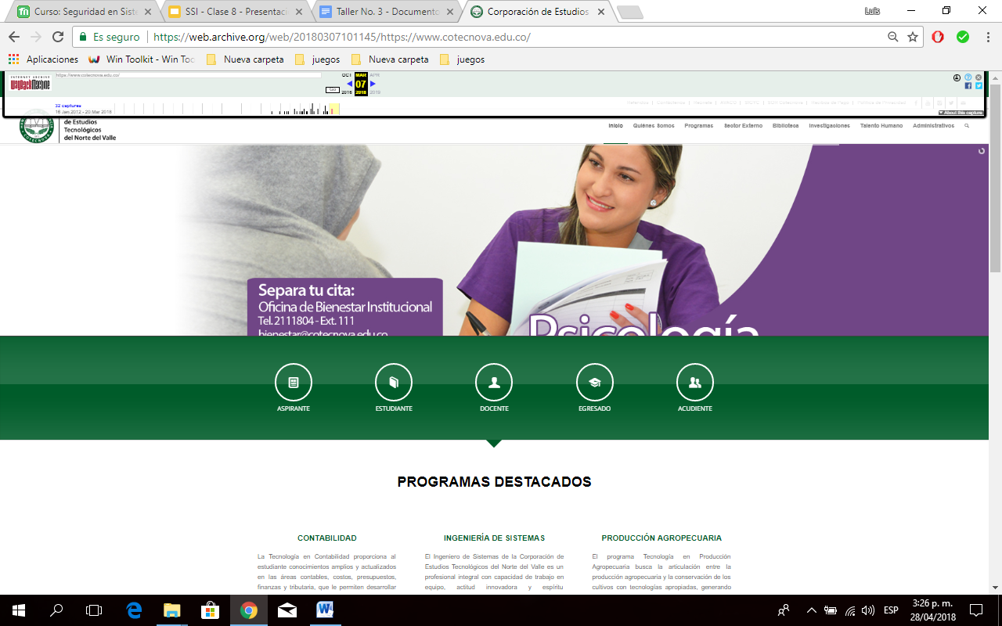

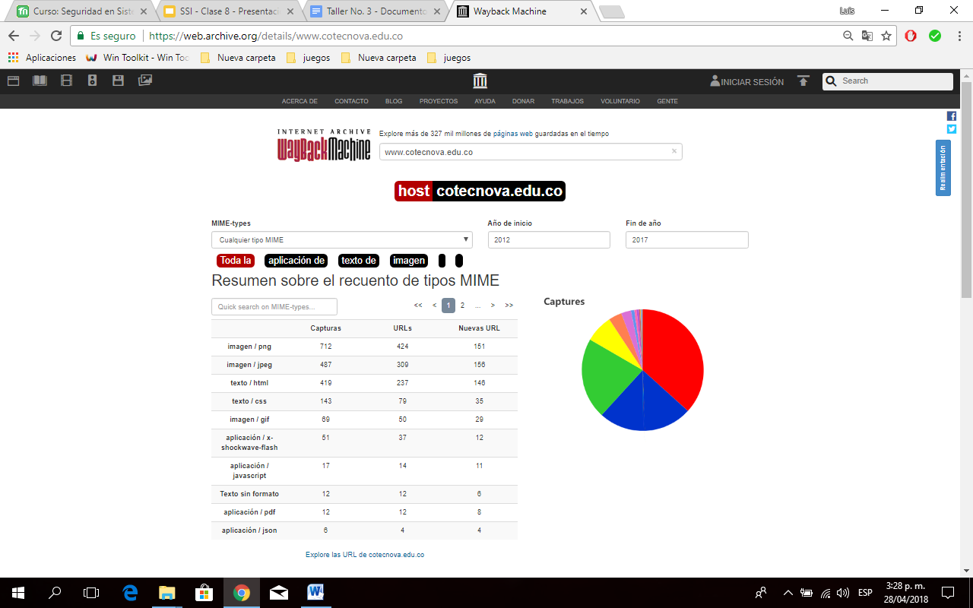

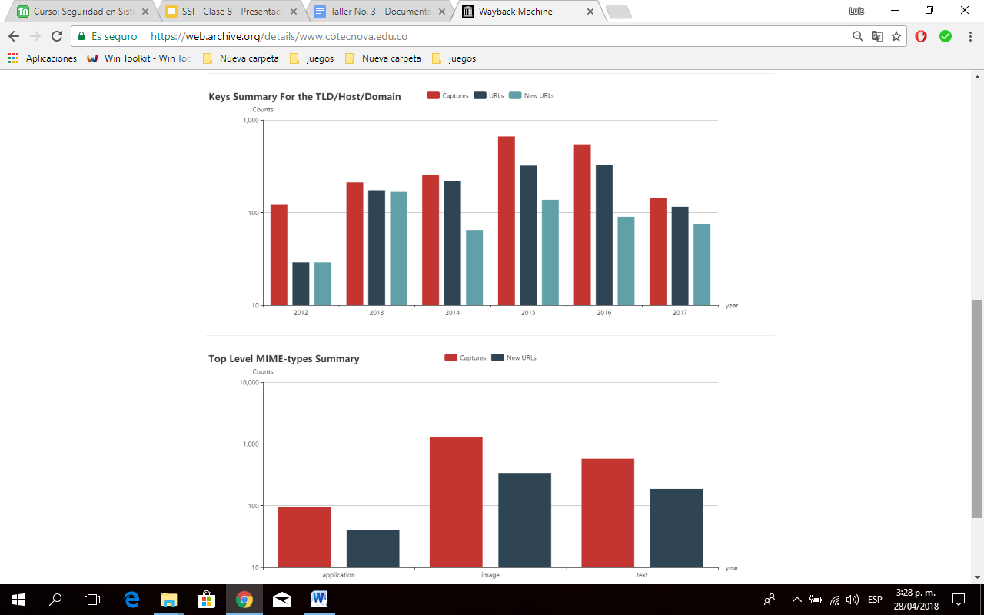

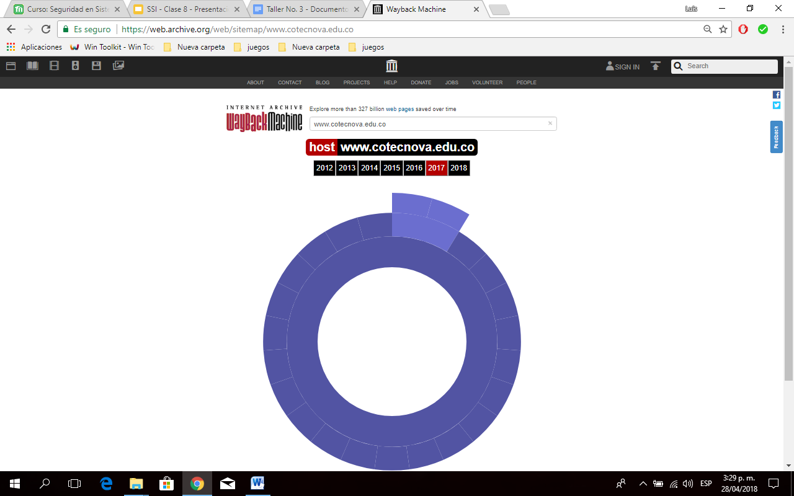

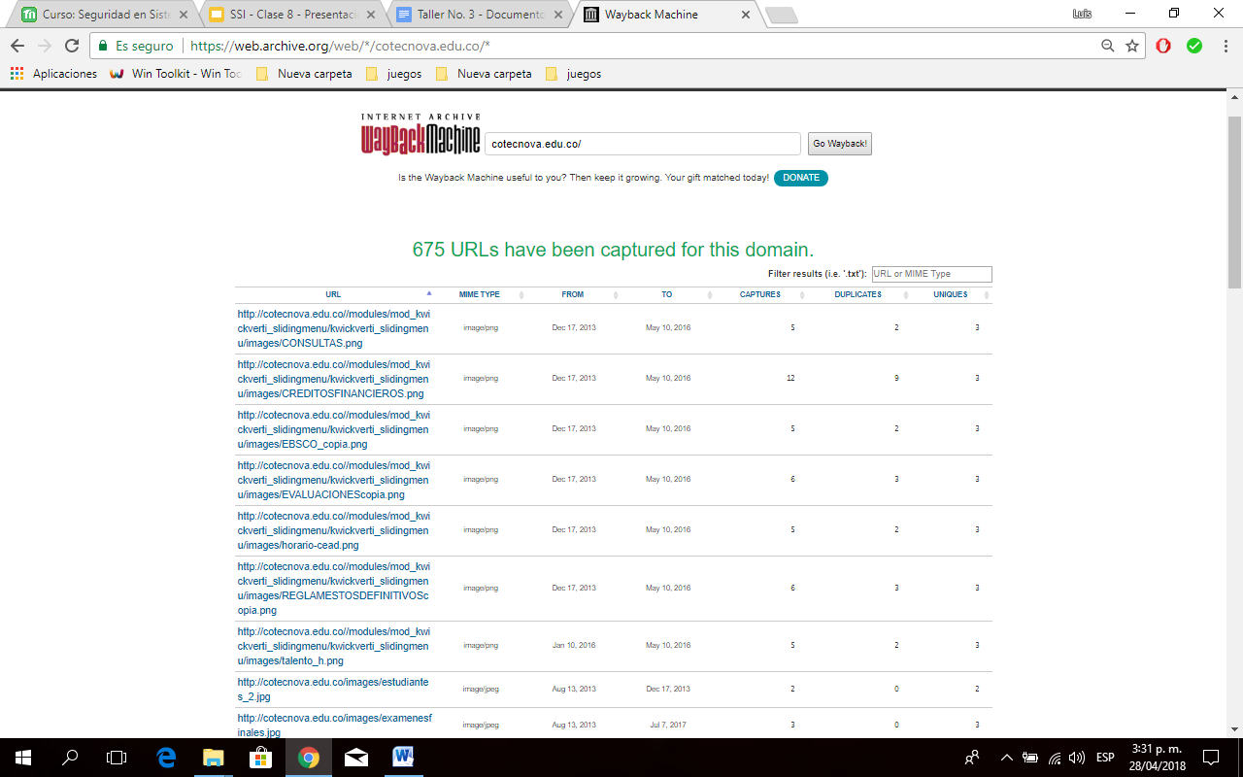

1. Usando foca analice por lo menos 3 archivos del dominio cotecnova.edu.co

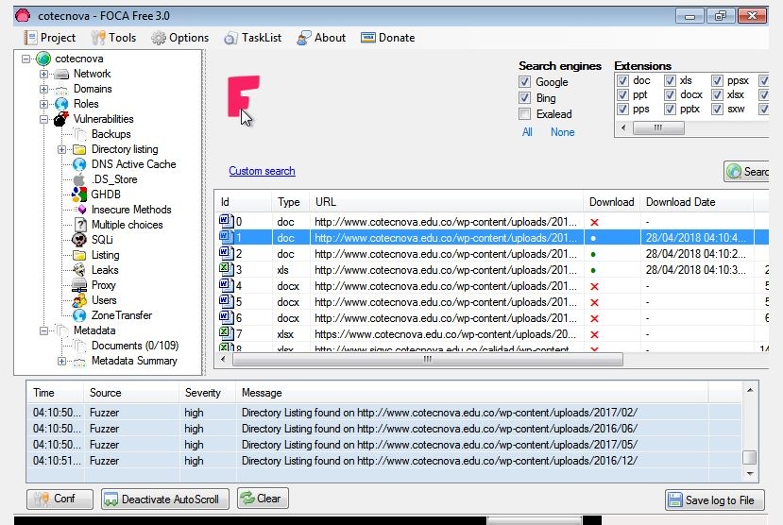

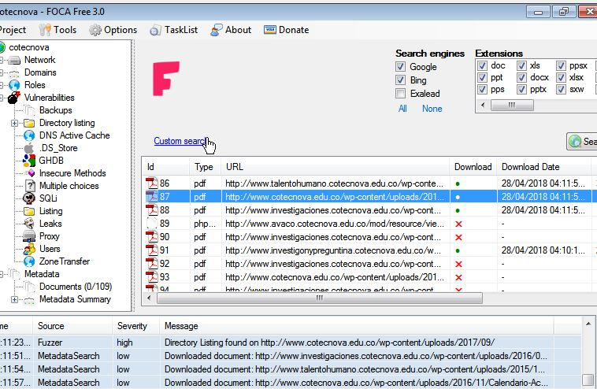

1. Resuma en un cuadro comparativo la información más importante que considere obtuvo de este proceso que le servirá para una auditoria y con qué herramienta la obtuvo.

|  |  |  |  |
| --- | --- | --- | --- |
| **AUDITORIA INFORMATICA**  **Herramientas y aplicativos utilizados fueron:**  **\*protocolo Whois**  **\*Protocolo host**  **\*sitios web:**  **www.robtex.com ,**  **ipv4info.com ,** **bgp.he.net,** **dnsdumpster.com.**  **\*matelgo**  **\*theharvester**  **\*archive.org**  **\*foca metadatos**  **\*** |  |  |  |
| **De Sistemas:**  Se ocupa de analizar la actividad que se conoce como técnica de sistemas, en todos sus factores.  **De** **Comunicación Y Redes:**  Este tipo de auditoria deberá inquirir o actuar sobre los índices de utilización de las líneas contratadas con información sobre tiempos de uso y de no uso, deberá conocer la topología de la red de comunicaciones, ya sea la actual o la desactualizada.  **Auditoria De La Seguridad Informática:**  Se debe tener presente la cantidad de información almacenada en el computador, la cual en muchos casos puede ser confidencial, ya sea para los individuos, las empresas o las instituciones. | Ahorro de tiempo.  Aporta información generalizada.  Facilita la confidencialidad.  Mejora la imagen pública.  Confianza en los usuarios sobre la seguridad y control de los servicios.  Optimiza las relaciones internas y del clima de trabajo.  Disminuye los costos de la mala calidad.  Genera un balance de los riesgos.  Realiza un control de la inversión en un entorno de la tecnología. | La evaluación, alcances y resultados pueden ser muy limitados.  Se realizó un chequeo sobre el sitio en cuestión.  El sitio presenta un nivel de riego medio en sus aspectos más significativos.  Se evaluó el servicio informático de acuerdo a unos pasos y unas herramientas ya definidas con el propósito de encontrar vulnerabilidades.  Consideramos que las herramientas suministradas son para pruebas selectivas y razonables para el tipo de análisis que se pretende tener  En la mayoría de empresas existe una constante preocupación por la presencia ocasional de fraudes, sin embargo, muchos de estos podrían prevenirse |

1. **Enumeración de sistemas**
2. Consultar en shodan la información que pueda obtener del dominio cotecnova.edu.co

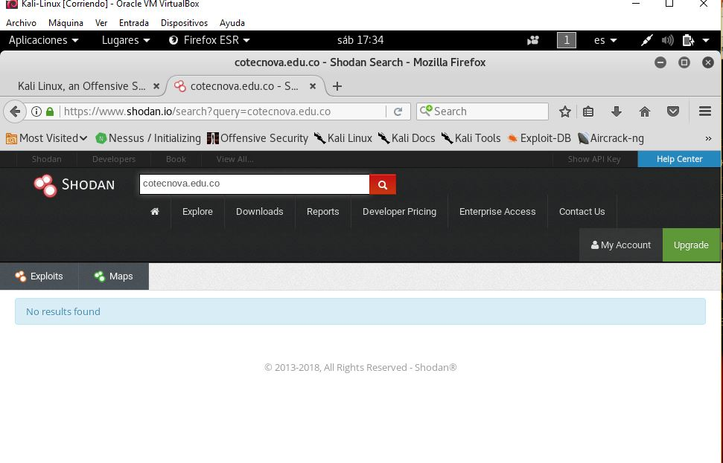

1. Realice un escaneo usando arp, arp-scan, wireshark

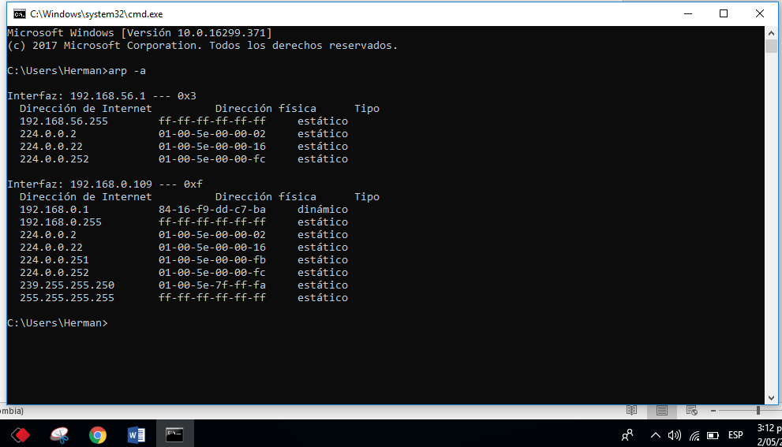

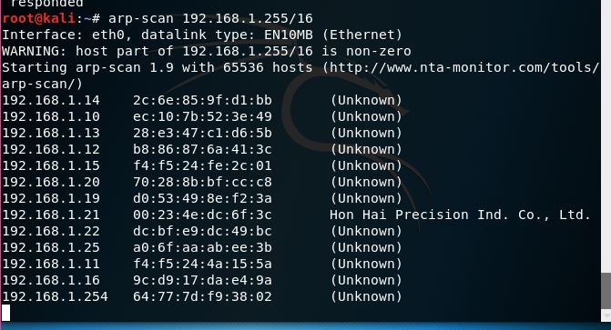

Otra alternativa

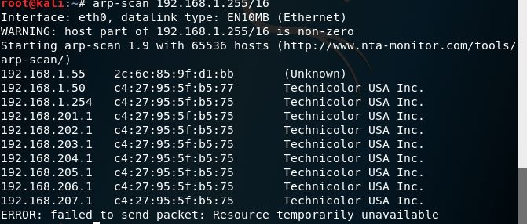

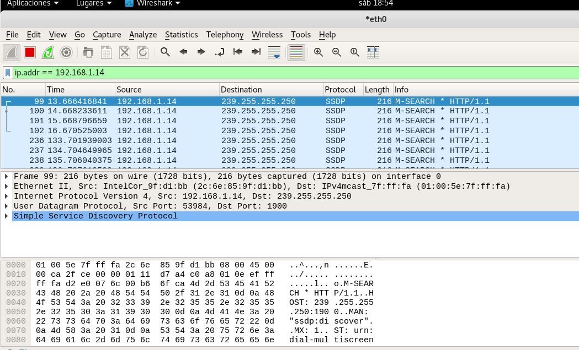

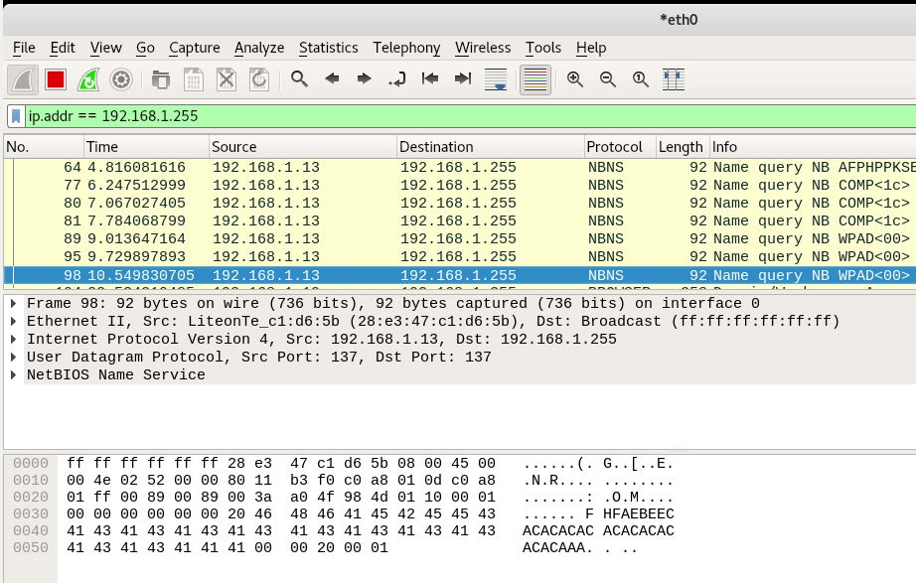

1. Realizar un escaneo profundo de la red usando la herramienta nmap que permita obtener información importante.

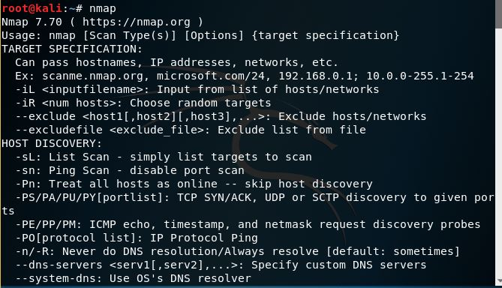

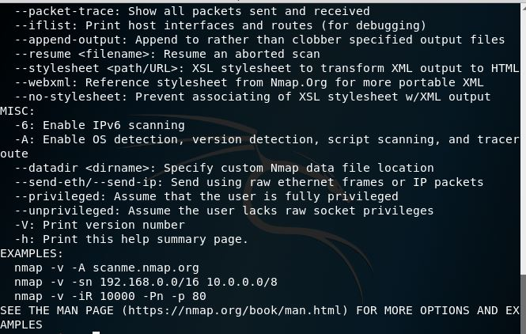

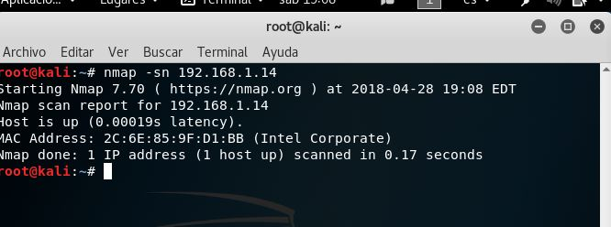

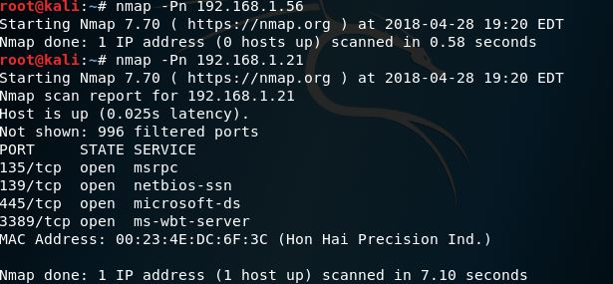

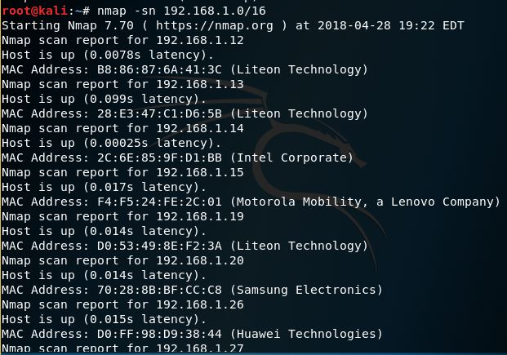

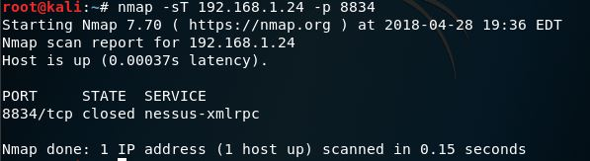

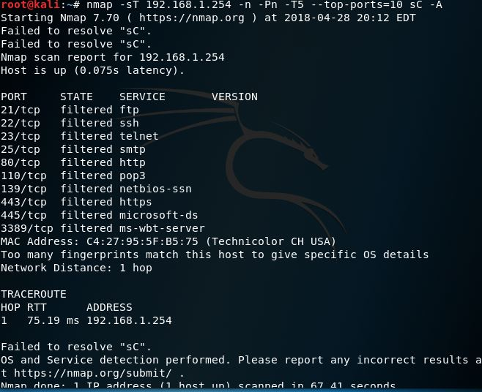

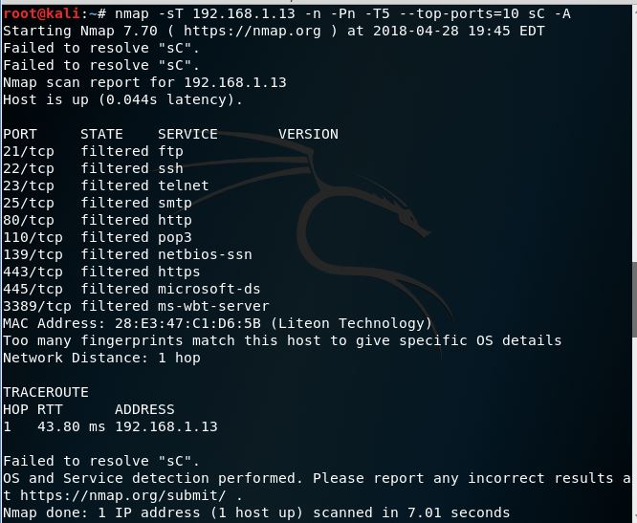

1. Realizar un escaneo profundo de la red usando la herramienta zenmap que permita obtener información importante.

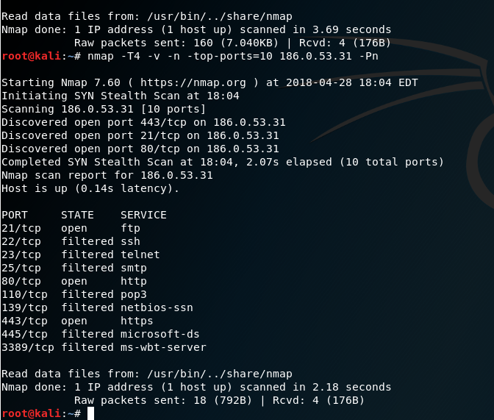

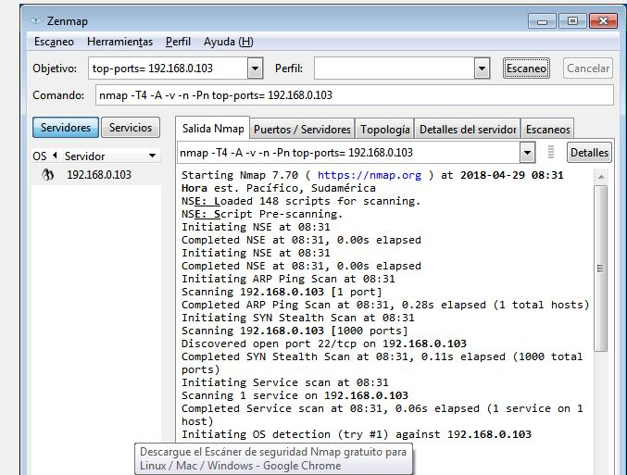

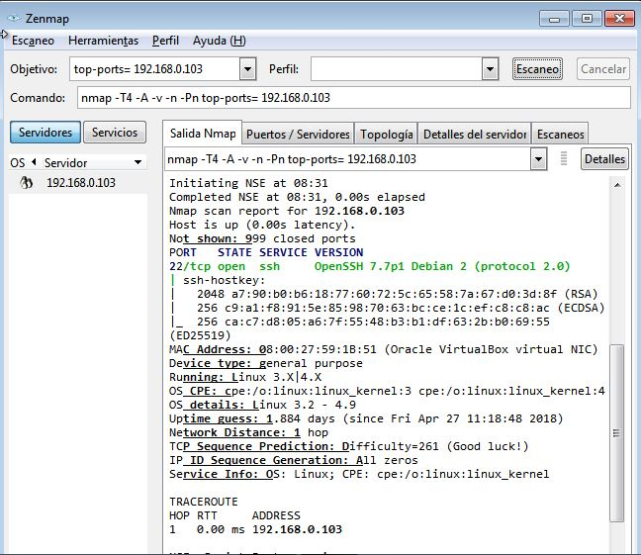

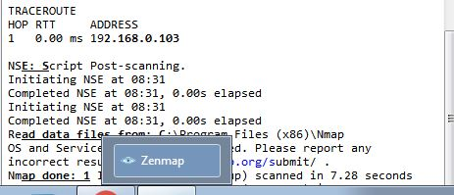

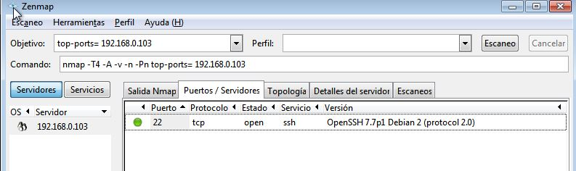

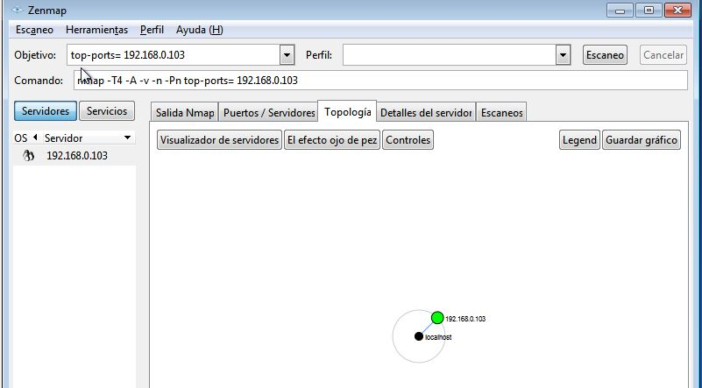

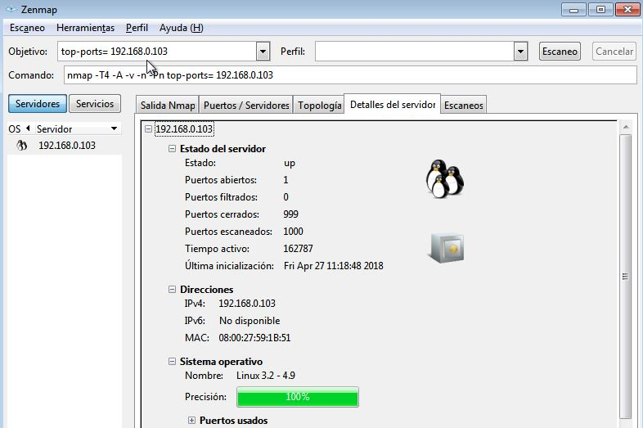

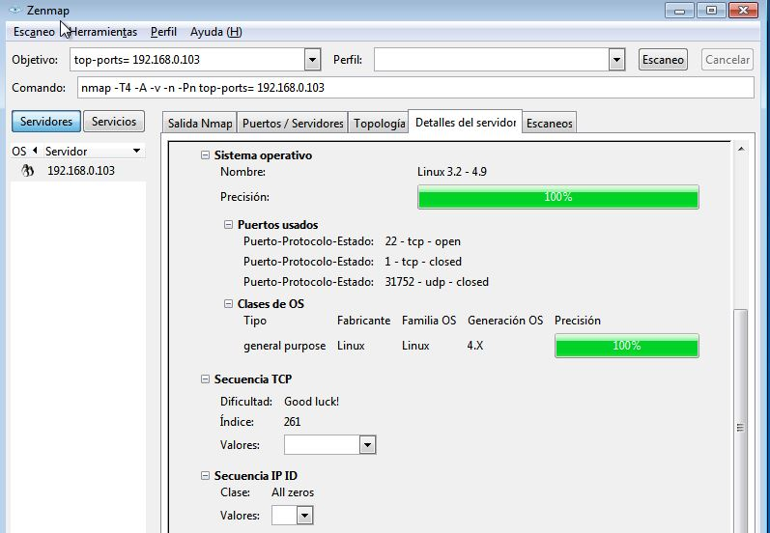

1. Escanee equipos usando NC

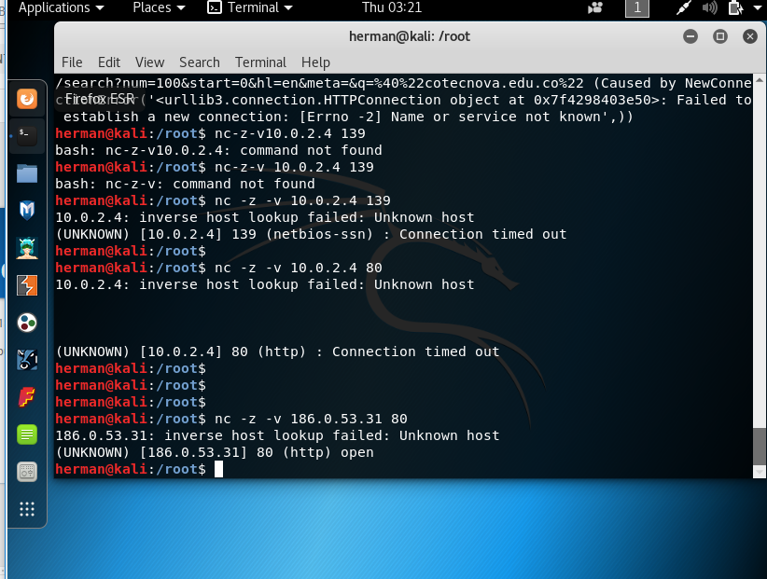



1. Con la herramienta nslookup escanee el dominio cotecnova.edu.co

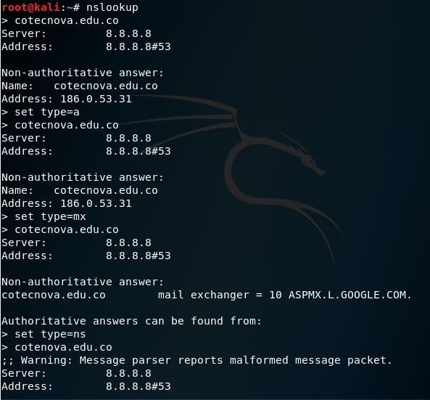

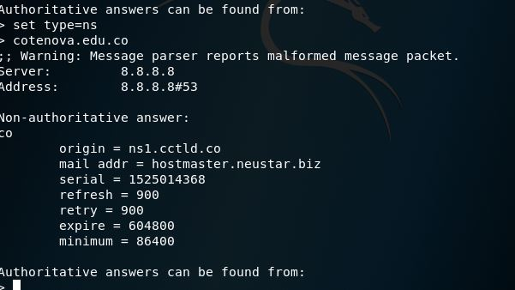

1. Aplicar dig y dnsenum en el dominio cotecnova.edu.co, compara la información.

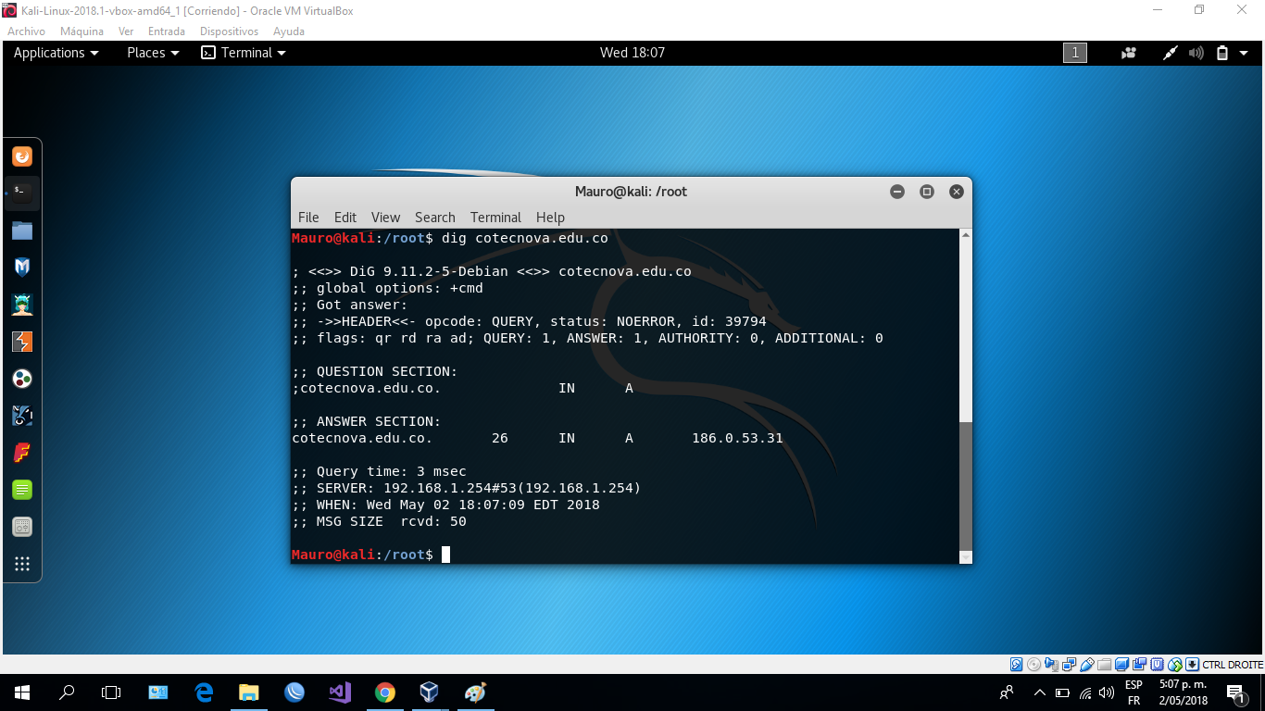

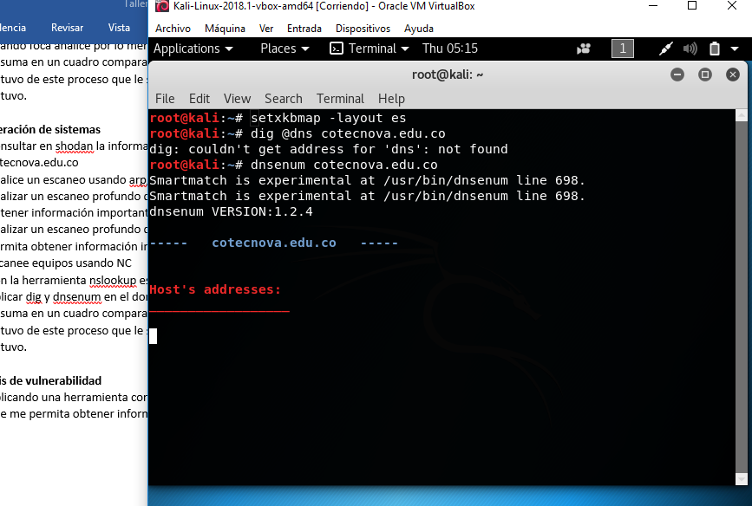

1. Resuma en un cuadro comparativo la información más importante que considere obtuvo de este proceso que le servirá para una auditoria y con qué herramienta la obtuvo.
2. **Análisis de vulnerabilidad**
3. Aplicando una herramienta como nessus realice un escaneo de red y completo, que me permita obtener información de vulnerabilidad de un quipo.

